Выполнение проекта
- Составление таблиц, в которые обучающиеся будут выписывать фразеологизмы. Образцы таблиц:
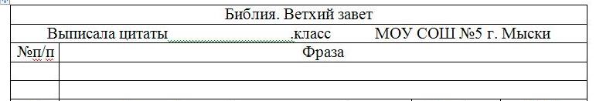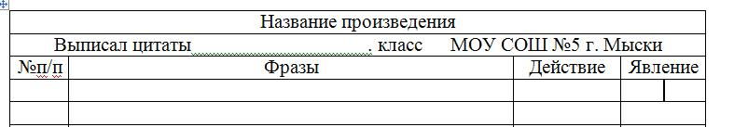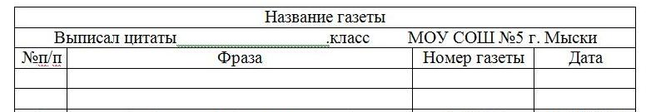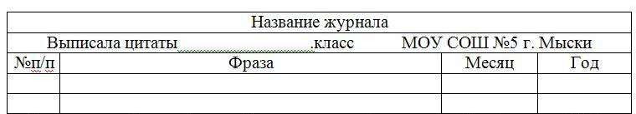
- Инструкция выполнения работы:
1. Читая печатное издание, находить фразеологизмы и записывать их в таблицу.
2.Сделать вывод о том, как часто в данном печатном издании используются фразеологизмы.
3.Сделать вывод о том, какую роль играют фразеологизмы в данных изданиях.
4.Сделать вывод о том, какую роль играют фразеологизмы в нашей речи. 3.Повторение теоретического материала:
В "Школьном фразеологическом словаре русского языка" (значение и происхождение словосочетаний) Н. М. Шанский включает в словарь фразеологизмы всех типов: устойчивые, широко известные и употребительные фразы (афоризмы, пословицы), которые представляют социально - культурный интерес, встречаются в классической литературе. 4.Определение объема работы.
А.С. Грибоедов « Горе от ума». Действие 1.
Детская Библия. Ветхий Завет.
«Школьный фразеологический словарь русского языка» (значение и происхождение словосочетаний):
1 - я подгруппа – общеславянские фразеологизмы (V –VI века)
2 –я подгруппа – восточнославянские фразеологизмы (VI – XV века)
3 –я подгруппа – собственно русские фразеологизмы (c XV века)
4 –я подгруппа – заимствованные фразеологизмы
5.Опрос обучающихся. Таблица для записи ответов:
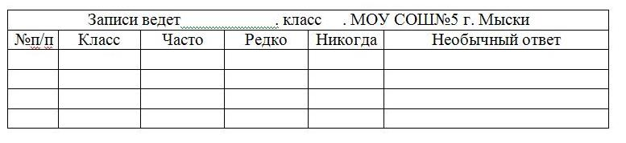
28.01.2011 6 класс. Обучающиеся, которые вели опрос школьников, установили, что ученики с 1 - 4 классы не понимают о чем идет речь. Обучающиеся 5-8 класса на вопрос: "Употребляете ли во в своей речи фразеологизмы?" чаще всего отвечают: "Нет" или "Употребляю редко". Второй по популярности ответ был: "Чаще пользуюсь молодежным сленгом" У 6 класса возник вопрос: "Почему их сверстники редко употребляют в речи фразеологизмы?". Школьники на этот вопрос чаще всего отвечали: "Мало знаю фразеологизмов" или "Не умею употреблять их в речи". 9 - 11 классы на поставленный вопрос отвечали: "Употребляю, но редко", Учусь употреблять фразеологизмы". Был даже ответ: "Нравиться употреблять фразеологизмы". Шестиклассники решили задать этот вопрос родителям, их друзьям, дедушкам и бабушкам.

29.01.2011 Обучающийся 6го класса Саша отказался работать с данными изданиями периодической печати, т.к. не любит читать такие журналы. Он любит читать журнал "За рулем", а в этом журнале фразеологизмов не употребляют. Совет учителя: Подумать над вопросом: "Почему в журнале "За рулем" не употребляют фразеологические обороты?". Обучающаяся 6го класса Соня, работающая с журналом "Юный натуралист", не нашла в этом журнале фразеологических оборотов. Совет учителя: Подумать над вопросом: "Почему в журнале "Юный натуралист" не употребляют фразеологические обороты?". Обучающийся 6го класса Артем, работающий с журналом "Мне 15" нашел материал о фразеологических оборотах. На страницах журнала объясняли значения выражений и историю их появления. Рядом были напечатаны иллюстрации к данным фразеологизмам. "Значит, школьника интересна эта тема", - делает вывод Артем.

31.01.2011. Ушли на карантин до 14.02.2011. Возможна самостоятельная работа обучающихся дома и индивидуальные консультации учителя по необходимости.
По независящим от обучающихся причинам сроки выполнения проекта изменяются. Групповая и коллективная работа продолжатся после снятия карантина.

